复试折线统计图

日期： 班级： 姓名： 组别： 自我评价： 教师评价：
【学习目标】
1. 认识复式折线统计图，知道其用不同折线（实线/虚线）表示不同组数据的特点，能根据给定数据完成复式折线统计图的补绘。
2. 能读懂复式折线统计图，从图中提取两组数据的数量多少、增减变化趋势，能对比分析数据间的差异、计算数量差值，做出简单的合理判断与预测。
3. 对比单式和复式折线统计图的特点，体会复式折线统计图更便于多组数据对比分析的优势，能运用其分析生活中的实际问题，提升数据分析和对比推理能力。
【学习重难点】
重点：认识复式折线统计图的特点，能完成统计图补绘，读懂图并提取、分析数据。
难点：能对比分析复式折线统计图中的数据差异，做出合理判断与预测，运用其解决实际问题。
【基础部分】
根据所学知识填空。
1.折线统计图用______确定数据位置，用一条折线表示数据的______情况，能反映数量的______和增减变化。
2. 复式折线统计图是在单式基础上，用______和______区分不同组数据，可在同一图中呈现多组数据变化。
3. 计量水温的单位是______，实验中观察水温变化的核心是记录不同______对应的水温数值。

【要点部分】
任务一：认识复式折线统计图并完成补绘
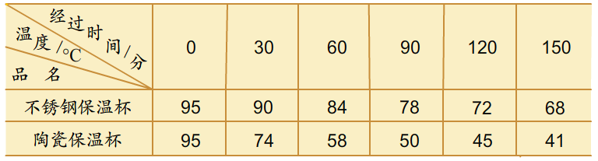
1. 本实验复式折线统计图中，横轴表示______，纵轴表示______；用______表示不锈钢杯水温变化，用______表示陶瓷杯水温变化。
2. 补绘步骤：先根据数据在对应刻度处______，再用指定折线依次______各点，完成统计图。

任务二 ：解读复式折线统计图并对比分析
1. 计算差值：第60分钟两杯水温相差______℃，第120分钟相差______℃。
2. 分析趋势：两杯水温均随时间______，其中______杯水温下降速度更快。

3. 做出判断：保温杯的保温性能更好，理由是。
4. 对比特点：与单式折线统计图相比，复式折线统计图的优势是______。

任务三：复式折线统计图的实际应用探究
小组实验：将同样多的热水倒在陶瓷杯和陶瓷碗中，开展水温变化观察实验，完成以下操作与思考：
- 实验操作：每3分钟测量一次水温，将测量结果记录在下表中，再根据数据完成陶瓷杯、陶瓷碗水温变化的复式折线统计图。
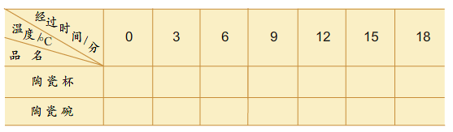
- 实验思考：预测陶瓷杯和陶瓷碗中水温下降的速度是否相同？；若适合饮用的水温是18~45℃，两个容器的水各从第几分钟起开始饮用比较合适？

【目标检测】
- 读图答题：小明在装满水的玻璃瓶口放上风信子，每两天观察一次，测量芽和根的长度并制成复式折线统计图，回答问题：

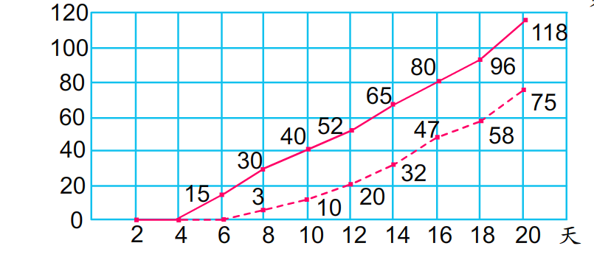

长度/mm

（1）小明是第______天开始看到根，第______天开始看到芽。
（2）结合统计图，说说风信子根和芽的生长变化情况：______。

【拓展部分】
某商场统计了2024年上半年A、B两种品牌运动鞋的月销量（单位：双），数据如下表：
月份 | 1 | 2 | 3 | 4 | 5 | 6
A品牌 | 120 | 150 | 180 | 160 | 200 | 230
B品牌 | 180 | 160 | 140 | 130 | 150 | 170
1. 根据表中数据完成复式折线统计图（自行绘制横轴为月份、纵轴为销量的坐标系，用实线表示A品牌，虚线表示B品牌）。
2. 哪个月份两种品牌运动鞋的销量差值最大？差值是多少？
3. 分别描述A、B两种品牌运动鞋上半年销量的变化趋势。
4. 结合统计图，预测该商场7月份A、B品牌的销量变化，并说明理由。

